Hallo Fußballfreunde,
durch die neue 26. Corona Bekämpfungsverordnung müssen wir auch die Vorschriften in der Fußballabteilung anpassen. Die Anpassungen sind notwendig, um einen sicheren Trainings- und Spielbetrieb zu gewährleisten. Die Regelungen gelten ab dem 12.09.2021 für alle Heimspiele und Trainingseinheiten beim ASV Birkenheide.
Der Beschluss dazu kann https://corona.rlp.de/de/aktuelles/detail/news/News/detail/2g-und-neue-corona-warnstufen-neue-absonderungsverordnung-fuer-schulen-kommt/ detailliert nachgelesen werden.
Die Regelungen dazu sind komplex und an verschiedene Bedingungen geknüpft, welche täglich aktualisiert und bei Bedarf angepasst werden müssen.
Ziel der Verordnung ist es, eine Überlastung des Gesundheitssystem zu verhindern. Das von Rheinland-Pfalz entwickelte “2G+“-System sieht vor, dass für Geimpfte und Genesene unbegrenzte Zusammenkünfte möglich sein werden. Je nach Inzidenz kann ein gewisses Kontingent an nicht-immunisierten Personen hinzukommen, sofern diese negativ getestet sind.
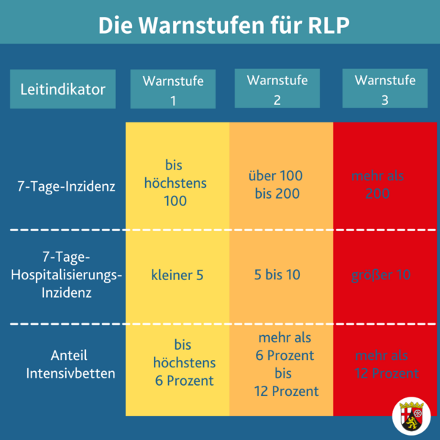
Wichtig:
- für Kinder unter 12 Jahren, zählen im Sinne der neuen Verordnung als “geimpft“
- es gelten ab dem 12.09.2021 neue Warnstufen, die sich nicht mehr allein nur an die Ansteckungszahlen gekoppelt sind, sondern auch die Auslastung im Krankenhaus und die Impfquote berücksichtigen.
- auschlaggebend für uns sind die Warnstufen des Rhein-Pfalz-Kreis. (www.rhein-pfalz-kreis.de)
a) die 7-Tage-Inzidenz
den Inzidenzwert (Neuansteckungen pro 100.000 Einwohner*innen in den letzten 7 Tagen) könnt ihr tagesaktuell beim RKI verfolgen.
Warnstufe 1: 0 bis 100 Neuinfektionen
Warnstufe 2: 101 bis 200 Neuinfektionen
Warnstufe 3: über 200 Neuinfektionen
b) der 7-Tage-Hospitalisierungswert
ergibt sich aus der Zahl der Corona-infizierten Krankhauspatienten pro 100.000 Einwohner*innen in den letzten 7 Tagen) Dieser Indikator wird auf die fünf Versorgungsgebiete gemäß Krankenhausplan des Landes ermittelt.
Warnstufe 1: 0 bis 4 Covid-19-Krankenhausfälle
Warnstufe 2: 2 bis 10 Fälle
Warnstufe 3: über 10 Fälle
c) Anteil Intensivbetten ergibt sich aus dem prozentualen Anteil der Covid-19-Patienten auf den Intensivstationen, an der Intensivbettenkapazität innerhalb von Rheinlandpfalz.
Quelle: https://corona.rlp.de
Warnstufe 1: 0 bis 6 Prozent Bettenbelegung
Warnstufe 2: 6 bis 12 Prozent
Warnstufe 3: über 12 Prozent
Überschreiten an 3 aufeinanderfolgenden Tagen jeweils ZWEI der drei Leitindikatoren eine bestimmte Grenze, so gilt ab sofort diese Warnstufe. Warnstufe 1 gilt somit automatisch.
Zugegeben, es wird nicht einfacher. Alles ist sehr umfangreich und nicht sofort verständlich. Unsere Bitte daher, bei Unklarheiten immer euch vorab beim Trainer, Hygieneverantwortlichen oder auch den digitalen Medien zu informieren.
Der ASV Birkenheide orientiert sich für das vereinseigene Hygienekonzept an folgende Vorgaben:
Warnstufe 1: Zusammenkünfte im öffentlichen Raum ist für bis zu 25 Personen gestattet.
Warnstufe 2: Zusammenkünfte im öffentlichen Raum ist für bis zu 10 Personen gestattet.
Warnstufe 3: Zusammenkünfte im öffentlichen Raum ist für bis zu 5 Personen gestattet.
- Bei der Ermittlung der Personenzahl zählen “geimpfte“ und “genesen“ Personen NICHT mit
- Auschlaggebend ist die Warnstufe vom Rhein-Pfalz-Kreis
- für nicht-immunisierte Personen gilt Testpflicht-Nachweis ! ! !
Das Wichtigste in Kürze
- Der Trainings- und Spielbetrieb ist unter dem Bund-Länder-Beschluss vom 07.09.2021 weiterhin behördlich gestattet.
- Hygienebeauftragter der Fußballabteilung des ASV Birkenheide ist Mathis Kolodziey (Tel.: 0176 4734 1732).
- Alle Trainer*innen und Betreuer*innen sind in die Maßnahmen und Regeln eingewiesen UND sind für deren Einhaltung mit verantwortlich !
Die Durchführung des Trainings und der Spiele kann weiterhin nur erfolgreich und sicher stattfinden, wenn ALLE mithelfen, die Vorgaben gewissenhaft einzuhalten. Wir zählen auf euch.
Kann ich als “neuer“ Spieler am Training teilnehmen?
Ein Probe-/Schnuppertraining ist unter vorheriger Anmeldung beim Trainer auf jeden Fall möglich. Meldet euch vorab bei:
Aktive Herren Kinderfußball Jahrgänge 2009-2018
Can Citak: Trainer (Tel.: 01511 877 6371) Mathis Kolodziey: (Tel: 0176 47341732)
Die genauen Trainingszeiten in den Gruppen werden euch dann zugewiesen.
Was sind die Vorgaben rund um das Spiel?
- Zuschauer sind mit bis zu 500 Personen erlaubt: Hier gilt Kontakterfassung (Schriftlich oder Luca-App) UND das Abstandsgebot (> 1,5m) oder das Tragen eines MNS
- alle Spieler/Betreuer/Schiedsrichter dürfen keine der bekannten Symptome (Husten, Fieber oder andere Erkältungsanzeichen) haben
- die Umkleide, Toiletten und Duschräume stehen zur Verfügung. Hier gilt MNS-Tragepflicht und das Abstandsgebot
- Händedesinfektion vor und nach dem Spiel (Spender steht am Eingang Kabine)
Was sind die Vorgaben rund um das Training?
- Kontaktsport ist mit bis zu 25 Personen (nicht-immunisierte Personen) gestattet. Genesene und geimpfte Personen werden nicht mitgezählt
- alle Trainingsteilnehmer dürfen keine der bekannten Symptome (Husten, Fieber oder andere Erkältungsanzeichen) haben
- bei positivem Test auf das Corona-Virus innerhalb der Familie ist das Training für mindestens 14 Tage auszusetzen. Wiederaufnahme ist erst nach Rücksprache mit den Hygieneverantwortlichen und den Trainern möglich
- die Umkleide, Toiletten und Duschräume stehen zur Verfügung. Hier gilt MNS-Tragepflicht und das Abstandsgebot
- der Mund-Nasen-Schutz ist mitzubringen; wir empfehlen weiterhin einen Beutel oder Rucksack für die eigenen Utensilien, wie Trinkflasche, Mund-Nasen-Schutz, etc.
- auf Begrüßung und Rituale mit Körperkontakt muss leider weiter verzichtet werden
- das Zuschauen von Begleitpersonen ist unter Einhaltung des Abstandes von mindestens 1.5m möglich (bei kürzeren Abständen gilt MNS-Tragepflicht !)
- Vermeiden von Spucken und Naseputzen auf dem Feld
- Husten und Niesen in die Armbeuge
- Getränke müssen weiterhin von zuhause mitgebracht werden
- nach jedem Training wird dokumentiert, wer daran teilgenommen hat
- Händedesinfektion vor und nach dem Training (Spender steht am Eingang Kabine oder Sportplatz)

Sollte es zu Schwierigkeiten bei der Einhaltung und Umsetzung der Regeln kommen, sind wir dazu verpflichtet, Verweise auszusprechen, um die Gesundheit aller und den gesamten Trainings- und Spielbetrieb nicht zu gefährden.
Wir sind froh, euch weiterhin Fußball anbieten zu können.
Wir freuen uns auf Euch!
Eure Trainer/Verantwortlichen des ASV Birkenheide

